SIMULADO DE HISTÓRIA
Escola:
Professor (a): | Data:____/_____/______
Estudante: | Turma:

ORIGENS DA QUESTÃO PALESTINA
No dia 7 de outubro de 2023, os noticiários começaram a trazer informações sobre um ataque aéreo e terrestre contra Israel. As redes sociais ficaram repletas de imagens e outros tipos de conteúdo sobre o assunto, desde opiniões sobre a questão territorial de Palestina e Israel até mesmo as citações bíblicas que ligavam o ataque aos sinais do final dos tempos. Mas afinal, fora do contexto religioso, quais são as principais causas para esse conflito que já deixou milhares de mortos tanto em território israelense como palestino? Para compreender a origem desse conflito, é importante conhecer as principais características da relação entre Palestina e Israel. O território conhecido como Palestina (antes Philistia, terra de filisteus) localiza-se na Ásia, mais precisamente no território conhecido como Oriente Médio, entre o Rio Jordão e o Mar Mediterrâneo.
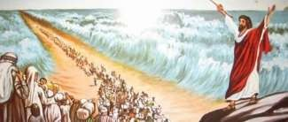

Moisés abre o Mar Vermelho, para a saída dos israelitas da escravidão do Egito. https://catequizar.com.br/passagem-do-mar-vermelho/#google_vignette

Israel iniciou sua história após a sua saída do Egito em 1200 a.C., nesse período, o território era chamado Canaã, porém, esse território passou por inúmeras invasões estrangeiras, dentre as quais pode-se destacar a tomada de Jerusalém em 587 a.C. pelos babilônicos, expulsando os israelitas (como eram chamados na época) e dando início a um exílio que duraria 70 anos, esse processo de diáspora foi agravado pelo domínio romano em 66-70 e 133-135 d.C.
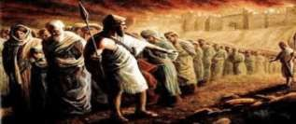

https://ebdcomentada.com

Proibidos de entrar no território da chamada “Terra Prometida”, os israelitas se dispersaram pelo mundo, se refugiando em lugares como a Mesopotâmia e outros territórios que não estivessem sob o domínio de Roma. Durante o domínio romano, a Palestina passou a ser habitada por povos com influência romana, e com a divisão do Império Romano em 395, a Palestina passou a
ser uma província do Império Bizantino. Essa situação permaneceu até 638 d.C., onde no contexto da expansão islâmica, a Palestina passou a ser dominada pelos árabes até ser incorporada ao Império Otomano de 1517 a 1918.
Com o fim do Império Otomano até a Primeira Guerra, a Palestina passou a ser administrada pela Inglaterra. Durante esse período, a imigração de judeus de volta à Palestina ganhou maior força e incentivo, o que começou a incomodar aqueles que habitavam o território, no caso, os árabes, gerando mal-estar e hostilidades entre os dois povos. Na Segunda Guerra Mundial, os judeus receberam ainda mais atenção por conta do holocausto, pois aquele povo que havia sofrido tantas perseguições deveria, na opinião da maioria dos países, ter um território próprio. Porém, essa ideia esbarra nos interesses do mundo árabe, parceiro comercial de várias dessas nações. Em 1947, a Assembleia Geral da ONU decidiu pela divisão da Palestina em dois Estados, entretanto, nem palestinos nem israelenses aceitaram a divisão proposta.
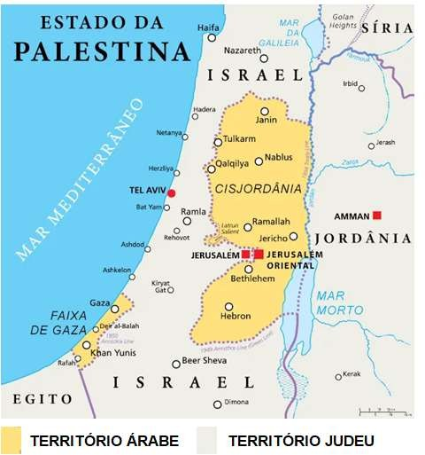

https://mundoeducacao.uol.com.br (MODIFICADO)

Em 14 de maio de 1948, foi criado o Estado de Israel, e tão logo foi criado, já enfrentava a sua primeira Guerra, chamada Primeira Guerra Árabe-Israelense, envolvendo países como Egito, Arábia Saudita, Jordânia, Iraque, Síria e Líbano. Desse conflito do qual Israel saiu vitorioso, houve uma reorganização do território, assim, Israel passou a contar com 75% do território e os 25% restantes (Faixa de Gaza e Cisjordânia) passaram a ser ocupados pelo Egito e a Jordânia.
Essa divisão, feita através de um violento conflito, fez surgir grupos extremistas que desejam revanche a destruição de Israel. Dentre esses grupos podem ser destacados:

HAMAS: Surgiu em 1987, em seu estatuto define o território de Israel como terra islâmica e clamou pela destruição de Israel. Age na política e participa de eleições. Foi responsável pelos ataques a Israel em outubro de 2023.
JIHAD ISLÂMICA PALESTINA: Assim como o Hamas, não reconhece Israel como um Estado e é contra a divisão da Palestina. Age em momentos ao lado do Hamas e em outros como seu opositor. Não participa de eleições.
HEZBOLLAH: A tradução significa “Partido de Alá”, é um grupo tão organizado que é considerado “um Estado dentro de um Estado”, possui uma organização que estende ao campo político, militar e serviços sociais. Participa ativamente de eleições e deseja a formação de um Regime Islâmico. Seu objetivo é a expulsão das nações não islâmicas como EUA e França.
É importante, porém, salientar que esses grupos não são integrantes do governo, mas sim grupos terroristas e que as ações deles não devem ser entendidas como o desejo do povo palestino em geral.

ATIVIDADE DE FIXAÇÃO

- No dia 7 de outubro de 2023, os noticiários começaram a trazer informações sobre um ataque aéreo e terrestre contra Israel. As redes sociais ficaram repletas de imagens e outros tipos de conteúdo sobre o assunto. Você viu alguma notícia ou publicação a respeito desse conflito? Comente o que mais lhe chamou a atenção.

- Assinale a alternativa que não corresponde a um dos impérios do qual a Palestina fez parte durante a sua história.
  - Império Babilônico.
  - Império Russo.
  - Império Bizantino.
  - Império Otomano.

- Com o fim do Império Otomano até a Primeira Guerra Mundial, a Palestina passou a ser administrada pela Inglaterra. Comente como esse país tratou a questão de volta dos judeus para o território Palestino, e como os árabes que viviam no mesmo território reagiram.

- Em 1947, a Assembleia Geral da ONU tomou uma importante decisão referente a questão Palestina. Sobre esse momento histórico, é CORRETO afirmar que:
  - A ONU decidiu pela divisão da Palestina em dois Estados, um judeu e outro árabe. O que não foi aceito por nenhum dos lados.
  - A ONU decidiu pela união de árabes e judeus em um único Estado Palestino, o que não foi aceito por nenhum dos lados.
  - Apenas os judeus (Israel) concordavam com a divisão da Palestina em dois Estados Independentes.
  - Apenas árabes israelenses concordavam com a divisão da Palestina em dois Estados Independentes.
- Comente sobre a Primeira Guerra Árabe-Israelense ocorrida em 1948 logo após a criação do Estado de Israel e suas consequências para o mapa do território.

- De acordo com o texto, o território conhecido como Palestina localiza-se entre o Rio Jordão e o Mar Mediterrâneo, no Oriente Médio. Assim, pode-se afirmar corretamente que este faz parte de qual continente?
  - Europa.
  - Oceania.
  - Ásia.
  - África.
- Apesar da história de Israel com o território palestino ter se iniciado antes mesmo do nascimento de Jesus Cristo, por várias vezes estes tiveram seu território tomado por nações estrangeiras. Assinale a alternativa que corresponde a uma delas.
  - Hidus.
  - Babilônios.
  - Egípcios.
  - Russos.
- Observe o mapa do Estado da Palestina e assinale a alternativa correta:
  - Jerusalém foi dividida em duas partes, todas em território Israelense.
  - Todo o território árabe fica junto no centro da Palestina.
  - Faixa de Gaza fica distante dos demais territórios sob o controle dos árabes.
  - O Egito tem divisas tanto com territórios dominados por árabes, como por judeus.
- Relacione a segunda coluna conforme a primeira.
(HA) HAMAS
(JI) JIHAD ISLÂMICA
(HE) HEZBOLLAH

- ( ) A tradução significa “Partido de Alá”.
- ( ) Assim como o Hamas, ele não reconhece Israel como um Estado.
- ( ) É um grupo tão organizado que é considerado “um Estado dentro de um Estado”.
- ( ) Surgiu em 1987, em seu estatuto define o território de Israel como terra islâmica.
- ( ) Participa ativamente de eleições e deseja a formação de um Regime Islâmico.
- ( ) Age em momentos ao lado do Hamas e em outros como seu opositor.
- ( ) Seu objetivo é a expulsão das nações não islâmicas como EUA e França.
- ( ) Não participa ativamente da política e nem das eleições.
- ( ) Foi responsável pelos ataques a Israel em Outubro de 2023.

- Comente a frase: “É importante deixar claro a importância que os grupos terroristas não traduzem o modo ver de todos os Palestinos em relação aos judeus.”

GABARITO

1. Resposta Pessoal: Espera-se que o educando exponha a violência do conflito noticiada pela televisão e nas redes sociais. / 2C / 3B / 4C / 5B / 6 Durante esse período a imigração de judeus de volta a Palestina ganhou maior força e incentivo, o que começou a incomodar aqueles que habitavam o território, no caso os árabes, gerando mal estar e hostilidades entre os dois povos. / 7A / 8. Conflito que envolveu países como Egito, Arábia Saudita, Jordânia, Iraque, Síria e Líbano. Desse conflito do qual Israel saiu vitorioso houve uma reorganização do território, Israel passou a contar com 75% do território e os 25% restantes (Faixa de Gaza e à Cisjordânia), passaram a ser ocupados pelo Egito e da Jordânia. / 9. A- HE, B- JI, C- HE, D- HÁ, E- HE, F- JI, G- HE, H- JI, I- HÁ. / 10. Resposta Pessoal- espera-se que o educando reflita obre a importância de não confundir ações de grupos extremistas com as dos demais cidadãos evitando a xenofobia e a violência contra inocentes.

